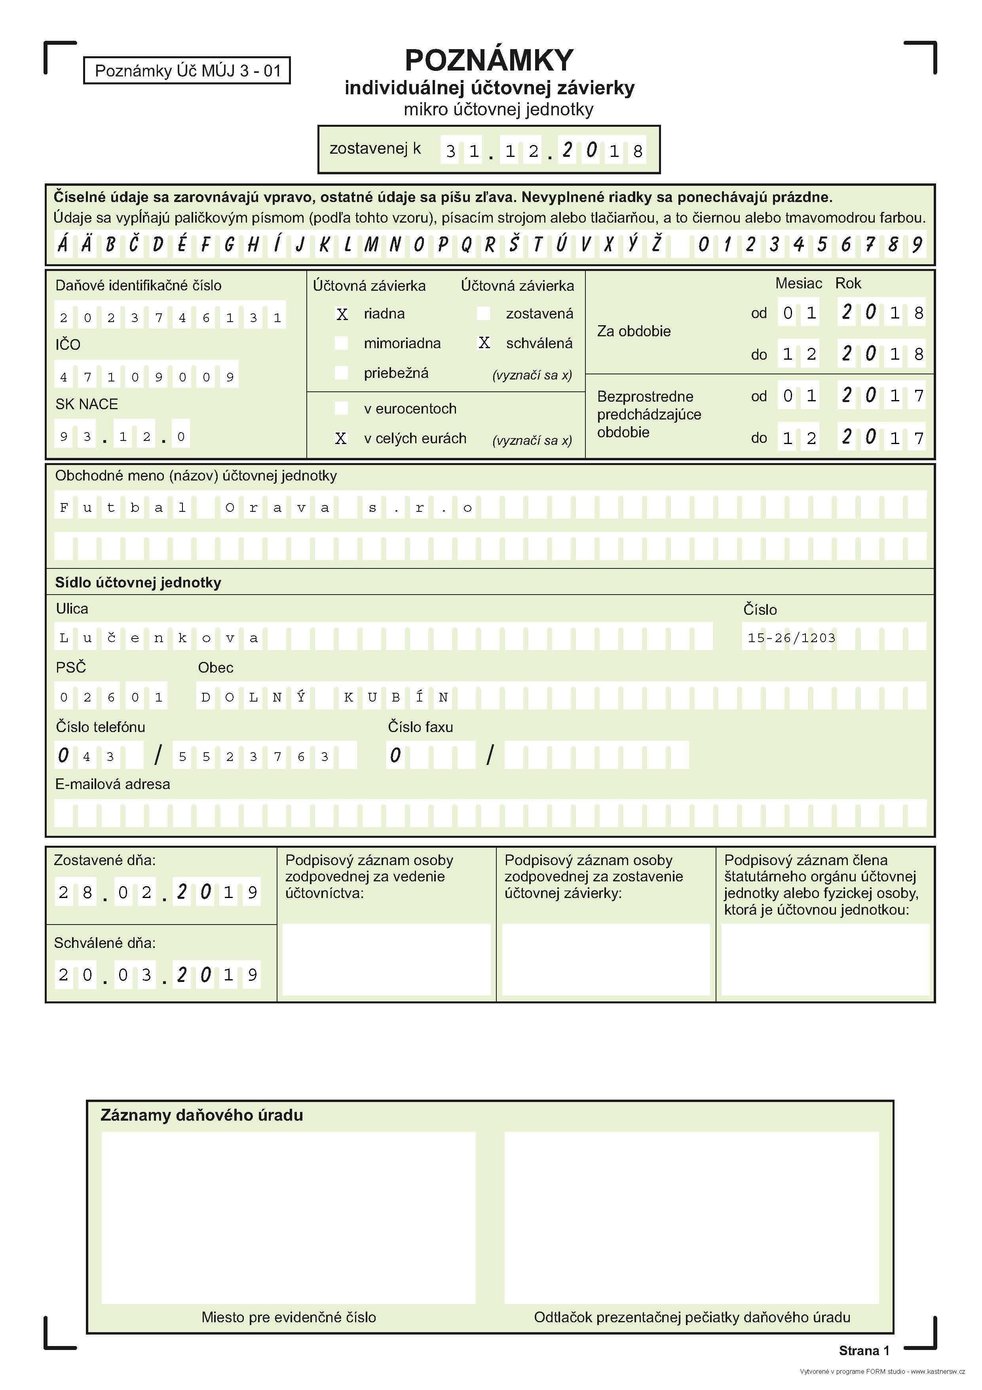

POZNÁMKY
k účtovnej závierke

k 31.12.2018

Účtovná jednotka: | Futbal Orava s r.o.
Zostavené dňa: | 28 .02.2019
Schválené dňa: | 20.03.2019
Popdpisový záznam člena štatutárneho orgánu účt.jednotky alebo fyzickej osoby, ktorá je účt.jednotkou | Mušák Vladimír
Podpisový záznam osoby zodpovednej za zostavenie účtovnej závierky: | Mušák Vladimír
Podpisový záznam osoby zodpovednej za vedenie účtovníctva: | Mušák Vladimír

A. Všeobecné údaje o účtovnej jednotke

1. Základné údaje o spoločnosti

Názov spoločnosti: Futbal Orava s r.o.
Adresa: Lučenkova 1203/15-26
026 01 Dolný Kubín

Dátum založenia spoločnosti: 11.04.2013
Dátum vzniku: 11.04.2013
Dátum zápisu spoločnosti do obchodného registra 11.04.2013
Identifikačné číslo spoločnosti /IČO/: 47109009
Dańové identifikačné číslo / DIĆ/: 2023746131
Číslo účtu: 5040947656/0900
Zápis v OR: Okresný súd Žilina, oddiel: Sro, vl.č. 58819/L zo dňa 11.04.2013.
Spoločnosť s ručením obmedzeným bola založená zakladateľskou listinou spoločnosti s ručením obmedzeným 25.03.2013.

2. Predmet činnosti spoločnosti (podľa výpisu z obchodného registra)
- kúpa tovaru na účely jeho predaja konečnému spotrebiteľovi /maloobchod/ alebo
iným prevádzkovateľom živnosti /veľkoobchod/
- sprostredkovateľská činnosť v oblasti obchodu
- sprostredkovateľská činnosť v oblasti služieb
- sprostredkovateľská činnosť v oblasti výroby
- administratívne služby
- vykonávanie mimoškolskej vzdelávacej činnosti
- prevádzkovanie športových zariadení
- organizovanie kultúrnych a iných spoločenských podujatí
- reklamné a marketingová služby

Spoločnosť Futbal Orava s r.o. v účtovnom období 01-12/2018:

- uskutočňovala hospodársku činnosť a mala zdaniteľné príjmy

3. Informácie o zamestnancoch

V roku 2018 spoločnosť mala 1 stáleho zamestnanca na zníženú pracovnú dobu a ostatní pracovníci sú na dohodu.

4. Spoločnosť nie je neobmedzene ručiacim podnikom. Účtovná jednotka nie je neobmedzene ručiacim spoločníkom v iných účtovných jednotkách
5. Spoločnosť nie je súčasťou konsolidovaného celku inej obchodnej spoločnosti.

6. Právny dôvod na zostavenie účtovnej závierky

Účtovná závierka spoločnosti Futbal Orava s r.o. k 31. decembru 2018 je zostavená ako riadna účtovná závierka podľa § 17 ods. 6 zákona NR SR č.431/2002 Z.z. o účtovníctve za účtovné obdobie od 01.januára 2018 do 31. decembra 2018.

B. Informácie o orgánoch účtovnej jednotky

1. Konatelia spoločnosti

Štatutárny orgán – konateľ spoločnosti
Vladimír Mušák
Konanie menom spoločnosti: V mene spoločnosti koná a podpisuje konateľ samostatne.

2. Spoločníci
Oravský futbalový zväz
Športovcov 1181/3
026 01 Dolný Kubín

F. Informácie k údajom vykázaným na strane aktív súvahy:

1. Dlhodobý hmotný majetok
 | Stav 01.01. 2018 | prírastky | úbytky | Presuny | Stav 31. 12. 2018
 | EUR | EUR | EUR | EUR | EUR
Samostatné hnuteľné veci 022 | 0 | 0 | 0 | 0 | 0
Oprávky 082 | 0 | 0 | 0 | 0 | 0
Zostatková cena hnuteľného majetku /022-082/ | 0 | 0 | 0 | 0 | 0
Pozemky 031 | 0 | 0 | 0 | 0 | 0
Obstaranie dlhod.hmot.majetku 042 | 0 | 0 | 0 | 0 | 0

2.Pohľadávky

 |  | k 31.12.2018 |  | k 31.12.2017
 |  | EUR |  | EUR
Krátkodobé pohľadávky: |  | 10 |  | 262
Pohľadávky z obchodného styku 311 |  | 10 |  | 262
Daňové pohľadávky 341 |  | 0 |  | 0
Náklady budúcich období krátkodobé 381 |  | 0 |  | 0

3. Finančný majetok

Ako finančný majetok sú vykázané účty v bankách. Účtami v bankách môže spoločnosť voľne disponovať, termínované vklady nemá.

Štruktúra finančného majetku:

 |  | k 31.12.2018 |  | k 31.12.2017
 |  | EUR |  | EUR
Peniaze |  | 0 |  | 0
Bežné účty |  | 14393 |  | 7965
Spolu |  | 14393 |  | 7965

G. Informácie k údajom vykázaným na strane pasív súvahy

a) Údaje o vlastnom imaní
 |  | k 31.12.2018 |  | k 31.12.2017
 |  | EUR |  | EUR
Základné imanie celkom |  | 5000 |  | 5000
Počet akcií
Nominálna hodnota akcie
b) Rezervy

Druh rezervy | Stav k 01.01.2018 | Tvorba | Čerpanie | k 31.12.2018
 | EUR | EUR | EUR | EUR
Rezerva na vedenie účtovníctva, audit | 0 | 0 | 0 | 0

c) Záväzky

Štruktúra záväzkov podľa lehoty splatnosti:

 |  | k 31.12.2018 |  | k 31.12.2017
 |  | EUR |  | EUR
záväzky po lehote splatnosti |  | 0 |  | 0
spolu krátkodobé záväzky |  | 0 |  | 0

Druhové členenie záväzkov:

 |  | k 31.12.2018 |  | k 31.12.2017
 |  | EUR |  | EUR
Dlhodobé záväzky ostatné 472 |  | 81 |  | 57
Krátkodobé záväzky: |  | 530 |  | 480
Záväzky z obchodného styku 321 |  | 0 |  | 0
Záväzky voči zamestnancom 331 |  | 0 |  | 0
Záväzky zo sociálneho zabezpečenia 336 |  | 0 |  | 0
Daňové záväzky a dotácie 341-345 |  | 480 |  | 480
Záväzky voči spoločníkom /364/ |  | 0 |  | 0
Výnosy budúcich období /384/ |  | 50 |  | 0
Krátkodobé finančné výpomoci 249 |  | 0 |  | 0
Spolu záväzky: |  | 611 |  | 537

H. Informácie o výnosoch

Druhové členenie výnosov:

 |  | k 31.12.2018 |  | k 31.12.2017
 |  | EUR |  | EUR
Výnosy z predaja CP |  | 0 |  | 0
Uroky z vkladov |  | 0 |  | 0
spolu |  | 0 |  | 0

I. Informácie o nákladoch

Druhové členenie nákladov:

 |  | k 31.12.2018 |  | k 31.12.2017
 |  | EUR |  | EUR
Ostatné služby (audit) |  | 0 |  | 0
Tvorba rezerv |  | 0 |  | 0
Ostatné finančné náklady |  | 14 |  | 34
Spolu |  | 14 |  | 34

J. Daň z príjmov

V roku 2018 zaúčtovala daňovú licenciu v sume 480 €.
K. Údaje na podsúvahových účtoch
Spoločnosť v roku 2018 neúčtovala na podsúvahových účtoch.

L. Iné aktíva a iné pasíva

M. Príjmy a výhody členov štatutárnych orgánov, dozorných orgánov a iných orgánov účtovnej jednotky

Členovia štatutárnych orgánov, dozorných orgánov a iných orgánov nepoberali v roku 2018 žiadne výhody.

O. Informácie o skutočnostiach, ktoré nastali po dni, ku ktorému sa zostavuje účtovná závierka

Po dni, ku ktorému sa zostavuje účtovná závierka nenastali žiadne významné skutočnosti.

P. Popis zmien základného imania

Prehľad o pohybe vlastného imania v priebehu účtovného obdobia je uvedený v nasledujúcej tabuľke:

 | Stav 31. 12. 2017 | prírastky | úbytky | Presuny | Stav 31. 12. 2018
 | EUR | EUR | EUR | EUR | EUR
Základné imanie
Základné imanie | 0 | 5000 | 0 | 0 | 5000
Vlastné akcie a vlastné obchodné podiely | 0 | 0 | 0 | 0 | 0
Zmena základného imania | 0 | 0 | 0 | 0 | 0
Kapitálové fondy
Emisné ážio | 0 | 0 | 0 | 0 | 0
Ostatné kapitálové fondy | 0 | 0 | 0 | 0 | 0
Zákonný rezervný fond z kapitálových vkladov | 0 | 0 | 0 | 0 | 0
Oceň.rozdiely z precenenia majetku a záväzkov | 0 | 0 | 0 | 0 | 0
Oceň.rozdiely z kapitálových účastín | 0 | 0 | 0 | 0 | 0
Oceň.rozdiely z precen. pri splynutí a rozdelení | 0 | 0 | 0 | 0 | 0
Fondy zo zisku
Zákonný rezervný fond | 0 | 269 | 0 | 0 | 269
Nedeliteľný fond | 0 | 0 | 0 | 0 | 0
Štatutárne fondy a ostatné fondy | 0 | 0 | 0 | 0 | 0
Výsledok hospodárenia minulých rokov
Nerozdelený zisk minulých rokov | 327 | 2094 | 0 | 0 | 2421
Neuhradená strata minulých rokov 429 - | 0 | 0 | 0 | 0 | 0
Výsledok hospod. v schvaľovaní 431 | 2363 | 0 | 2363 | 0 | 0
Výsledok hospodárenia za bežné účtovné obdobie/strata | 0 | 44219 | 38117 | 0 | 6102
Číslo účtu | Stav k 31.12.2017 | Stav k 31.12.2018
AKTÍVA | 8227 | 14403
022 Samostatné hnut.veci a súbory HV | 0 | 0
042 Obstar. Dlhod.hmot.majetku | 0 | 0
082 Oprávky k samost.HV a k súbory HV | 0 | 0
031 Pozemky | 0 | 0
311 Odberatelia | 262 | 10
315 Ostatné pohľadávky | 0 | 0
341 Daňová pohľadávka | 0 | 0
211 Pokladnica | 0 | 0
221 Účty v bankách | 7965 | 14393
381 Náklady budúcich období | 0 | 0
PASÍVA | 8227 | 14403
411 Základné imanie | 5000 | 5000
421 Zákonný rezervný fond | 0 | 269
321 Záväzky | 0 | 0
331 Zamestnanci | 0 | 0
364 Záväzky voči spol.združenia | 0 | 0
341,342,345 Daňové záväzky | 480 | 480
384 Výnosy budúcich období | 0 | 50
428,429 + - Neuhradená strata,zisk minulých rokov | +327 | 2421
472 Sociálny fond | 57 | 81
Hospodá.výsledok | +2363 | +6102
 | Rok 2017 | Rok 2018
Náklady | 40330 | 38117
Výnosy | 42693 | 44219
Hospodá.výsledok | +2363 | +6102
Číslo účtu | Stav k 31.12.2017 | Stav k 31.12.2018
NÁKLADY | 40330 | 38117
501 Spotreba materiálu | 650 | 894
502 Spotreba energie | 0 | 0
511 Opravy a udražiavanie | 0 | 0
512 Cestovné | 12893 | 0
518 Ostatné služby | 3719 | 3216
521 Mzdové náklady | 17714 | 27142
524 Zákonné social.zabezpečenie | 4815 | 6347
525 Ostatné sociálne zabezpečenia | 0 | 0
527 Zákonné sociálne náklady | 20 | 24
531 cestná daň | 0 | 0
538 ostatné dane a poplatky | 0 | 0
541-548 Ostatné náklady ... | 5 | 0
551 Odpisy DNM a DHM | 0 | 0
562 úroky | 0 | 0
568 Ostatné finančné náklady | 34 | 14
591 Splatná daň z príjmov | 480 | 480
VÝNOSY | 42693 | 44219
602 Tržby z predaja tržieb | 42692 | 44219
662 Úroky | 1 | 0
648 Ostatné finančné výnosy | 0 | 0
Hospodá.výsledok zisk | +2363 | +6102

Náklady v spoločnosti pozostávajú z nákladov za materiál, cestovné, ostatné služby, mzdové náklady + odvody, úroky, pokuty a penále a ostatné finančné náklady. Výnosy sú len z tržieb z predaja služieb.

v Námestove 28.02.2019.

